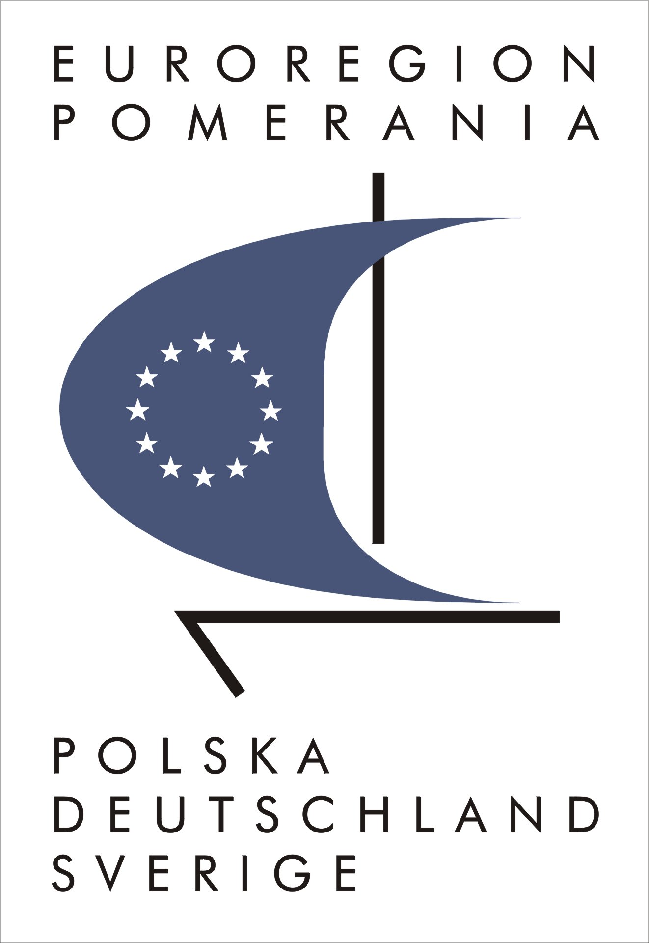
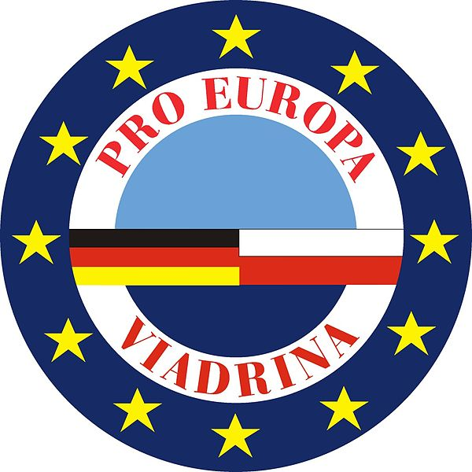
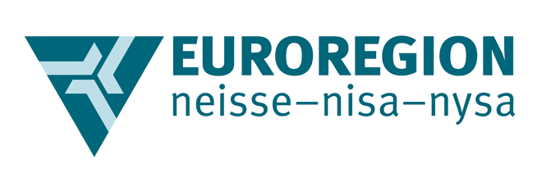

MEMORANDUM

Przyszłość oraz możliwości rozwoju współpracy transgranicznej w latach
2014 – 2020 na granicy polsko-niemieckiej w Euroregionach:
Pomerania
Pro-Europa Viadrina
Sprewa – Nysa – Bóbr
Neisse – Nisa – Nysa

PREAMBUŁA

Wraz z okresem przełomu w 1989 r. wzdłuż polsko-niemieckiej granicy od wyspy Rugii po Oybin, od Zalewu Szczecińskiego po Karkonosze, tworzono EUROREGIONY.

Do głównych zadań EUROREGIONÓW należy współpraca transgraniczna w najróżniejszych obszarach społecznych, sferze gospodarczej i in.
Jednocześnie chodziło również o niwelowanie stereotypów, osiągnięcie zrównoważonego rozwoju i regionalnej tożsamości.
Zadania, które postawiły sobie EUROREGIONY nie należały do łatwych.

Podsumowując z dzisiejszej perspektywy lata 1989 - 2012 z całą pewnością można stwierdzić, że EUROREGIONY stworzyły przesłanki do współistnienia w regionie przygranicznym Polska-Niemcy, z których skorzystało wiele instytucji, stowarzyszeń, związków, gmin, administracji, rządów parlamentów regionalnych i innych.
Dowodem na to jest m.in. szerokie silne poparcie w regionie przygranicznym dla członkostwa Polski w UE.

Można by przytoczyć wiele przykładów polsko-niemieckiej współpracy. Wsparcie i wykorzystanie INTERREGu, czy też obecnie Europejskiej Współpracy Terytorialnej, udostępnionych przez UE w znacznym stopniu przyczyniło się do rozwoju wspólnego działania.

Dziś wiele stało się normalnością, powstało wiele partnerstw i kooperacji, współpracują ze sobą przedsiębiorstwa. Mimo tego wiele trzeba jeszcze nadrobić, trudna historia pozostawiła swoje ślady i naszym zadaniem jest je usunąć, lecz nie zapomnieć.

Znajdujemy się przed nowymi zadaniami i problemami, które chcemy wspólnie rozwiązać. W tym celu EUROREGIONY opracowały swoje Koncepcje rozwoju i działania lub Strategie, przygotowując się tym samym na perspektywę finansowania do roku 2020.

Aktualne informacje dotyczące wymienionego okresu w odniesieniu przykładowo do Europejskiej Współpracy Terytorialnej 2014 - 2020 są dobrą okazją do zadawania pytań, ponieważ EUROREGIONY były i są motorem współpracy transgranicznej, a w chwili obecnej nie są bezpośrednio włączone w przygotowanie przyszłej perspektywy finansowania.

W ciągu ostatnich dwudziestu lat euroregionom udało się uzyskać najwyższy stopień doświadczenia i kompetencji, potrzebną logistykę, ale przede wszystkim zbudować zaufanie i partnerstwa – nieodzowny warunek dla kształtowania transgranicznych powiązań kooperacyjnych. Euroregiony chcą wnieść te doświadczenia w trwające procesy.

EUROREGIONY mają swoje miejsce we współpracy polsko-niemieckiej, są członkiem Polsko-Niemieckiej Komisji Międzyrządowej, Komitetu ds. Współpracy Przygranicznej, od 1994 są jednym z partnerów Polsko-Niemieckiej Współpracy Młodzieży, to tylko kilka przykładów. To one wykonują na miejscu pracę u podstaw, powodując, że współistnienie na pograniczu staje się dla jego mieszkańców prostsze. Dowodem na to jest imigracja wielu polskich obywateli do niemieckich gmin przygranicznych.
Z tego oraz innych powodów EUROREGIONY Nysa, Sprewa-Nysa-Bóbr, Pro Europa Viadrina i POMERANIA porozumiały się w Löcknitz co do zasadniczych kwestii dotyczących przyszłości EUROREGIONÓW do roku 2020.

W postaci poniższego memorandum kierują się one do rządów krajów związkowych, parlamentów i opinii publicznej o poparcie działalności EUROREGIONÓW, by tym samym wzmacniać współpracę transgraniczną na poziomie gmin, instytucji, związków i stowarzyszeń oraz mieszkańców.

1. EUROREGIONY Nysa, Sprewa-Nysa-Bóbr, Pro Europa Viadrina i POMERANIA opowiadają się za utrzymaniem trzech obszarów programowych na polsko-niemieckim pograniczu, a więc za status quo.
Jednocześnie we wszystkich trzech przyszłych Programach Operacyjnych należy wprowadzić przewidzianą przez UE zasadę elastyczności.

2. Podstawą do opracowania Programów Operacyjnych Współpracy Terytorialnej we wszystkich trzech obszarach programowych powinny być zgodnie z zasadą bottom-up Koncepcje rozwoju i działania bądź też Strategie EUROREGIONÓW.
Podejście to sprawdziło się w trzech wdrażanych dotychczas programach wsparcia realizując jednocześnie zasadę subsydiarności.

3. Postulujemy utrzymanie maksymalnego pułapu dofinansowania ze środków UE w ramach Europejskiej Współpracy Terytorialnej na poziomie 85% oraz kwalifikowalność podatku VAT, którego nie można odzyskać wg obowiązujących przepisów krajowych.

Znając sytuację budżetową gmin, instytucji, stowarzyszeń, związków itd. do przewidzenia jest, że wykorzystanie wsparcia z ww. programu przy niższym pułapie dofinansowania i nie kwalifikowalności podatku VAT będzie dla potencjalnych partnerów w projektach trudne lub niemożliwe.
Kraje związkowe, które przedkładają Komisji Europejskiej Programy Operacyjne, muszą wraz ze złożeniem Programów Operacyjnych zapewnić krajowy udział współfinansowania środków europejskich. Należy sprawdzić, czy przy zachowaniu maksymalnej stawki dofinansowania w wysokości 85% zaangażowane we wdrażanie Programu kraje będą w stanie zagwarantować dodatkowe środki na współfinansowanie wkładu własnego tak, aby umożliwić wnioskodawcom wdrażanie projektów i nie dopuścić do przepadnięcia środków.

4. Euroregiony opowiadają się za zapewnieniem wystarczającego prefinansowania projektów. Mając na uwadze proces wdrażania żądają uproszczeń i skrócenia procedur od etapu składania wniosków do ich rozliczenia.

5 Instrument Fundusz Małych Projektów jest również w przyszłości konieczny dla dalszego rozwoju transgranicznego porozumienia i transgranicznej kooperacji. Efektywne i niebiurokratyczne zarządzanie jest warunkiem koniecznym dla pomyślnego stosowania tego instrumentu. Fundusz Małych Projektów sprawdził się i powinien być kontynuowany.

6. Euroregiony opowiadają się za zapewnieniem ciągłości finansowania współpracy transgranicznej.

7. EUROREGIONY będą nadal, zgodnie ze swoimi statutami, wspierać i doskonalić współpracę w regionie przygranicznym. By osiągnąć ten cel niemieccy partnerzy EUROREGIONÓW Pro Europa Viadrina, Sprewa-Nysa-Bóbr i Nysa powinni stać się współodpowiedzialnymi partnerami Polsko-Niemieckiej Współpracy Młodzieży w zakresie wymiany szkolnej i młodzieżowej. (EUROREGION POMERANIA, Meklemburgia-Pomorze Przednie i Zachodniopomorskie już nimi są.)
By zrealizować powyższe cele EUROREGIONY, podobnie jak inne stowarzyszenia i związki, będę korzystać z najróżniejszych możliwości angażowania się i pracy w projektach.

8. Od zaraz EUROREGIONY będą przeprowadzać 2 razy w roku spotkania robocze na szczeblu swoich biur, z tego 1 raz w roku przy udziale prezydentów wzgl. prezesów EUROREGIONÓW.

Ich celem będzie wymiana doświadczeń, a także dyskusja lub informowanie o wdrażaniu Koncepcjach rozwoju i działania względnie Strategiach i in.
Jednocześnie EUROREGIONY będą co dwa lata przeprowadzać wspólną konferencję poświęconą kwestiom współpracy transgranicznej.
Polskie stowarzyszenia/związki tworzące Euroregiony powołały wspólną Federację reprezentującą ich interesy. Niemieckie stowarzyszenia sprawdzą, czy możliwa byłaby analogiczna forma organizacyjna po stronie niemieckiej.

podpisali: Dyrektorzy / Prezydenci EUROREGIONÓW

Löcknitz, dn. 05.02.2013r. – Gubin, dn. 26.03.2013r.

Euroregion Pomerania PL

Euroregion Pomerania DE

Euroregion Pro Europa Viadrina PL

Euroregion Pro Europa Viadrina DE

Euroregion Sprewa – Nysa – Bóbr PL

Euroregion Sprewa – Nysa – Bóbr DE

Euroregion Nysa PL

Euroregion Nysa DE

